Primero creamos el archivo XML sobre el que vamos a aplicar la transformación (Copiamos el código subido a la plataforma).

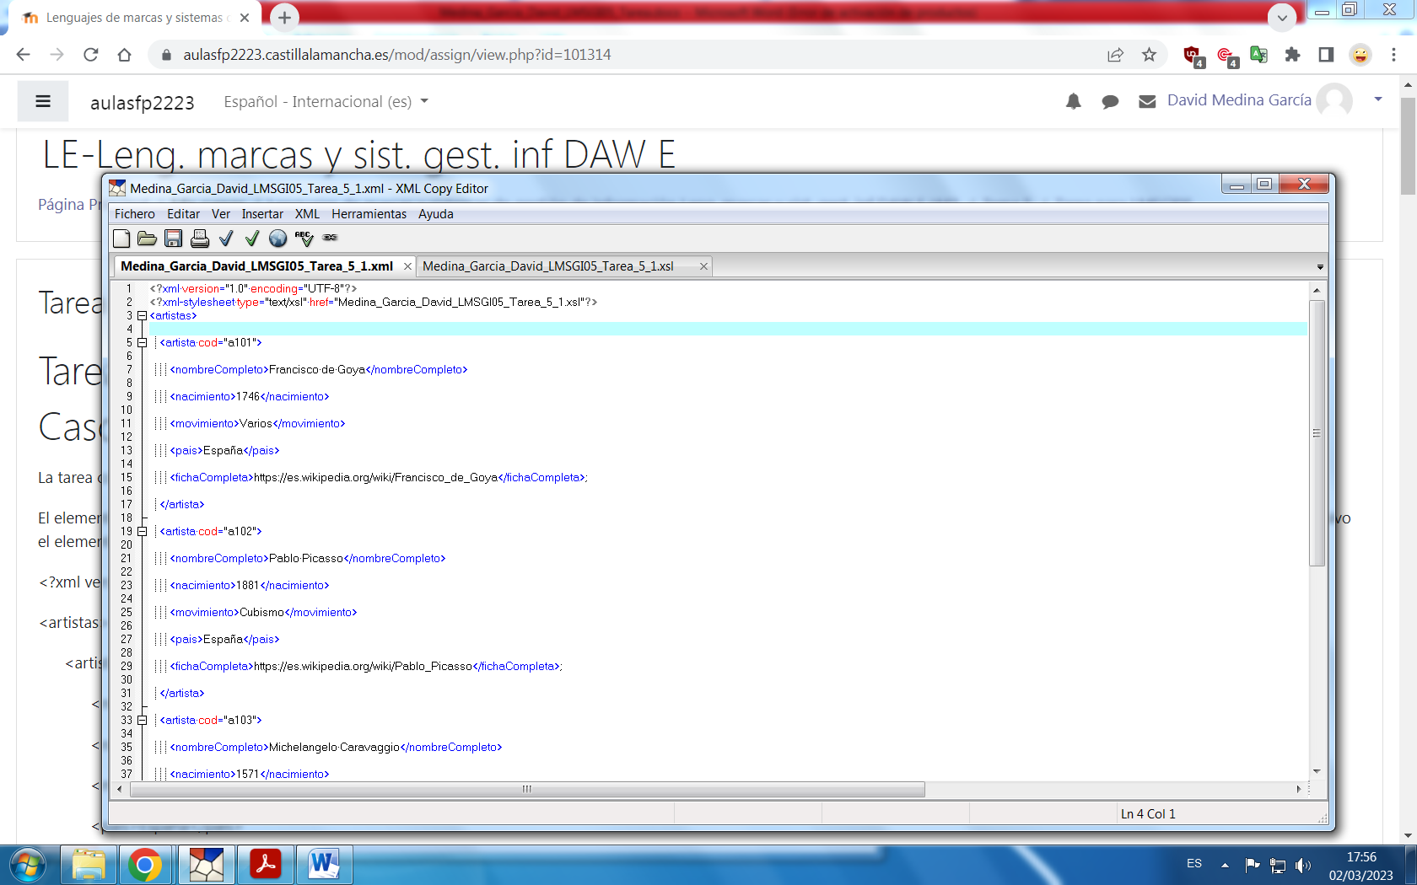

A continuación creamos el archivo xls con el que aplicaremos el formato de transformación que tendrá el archivo XML.

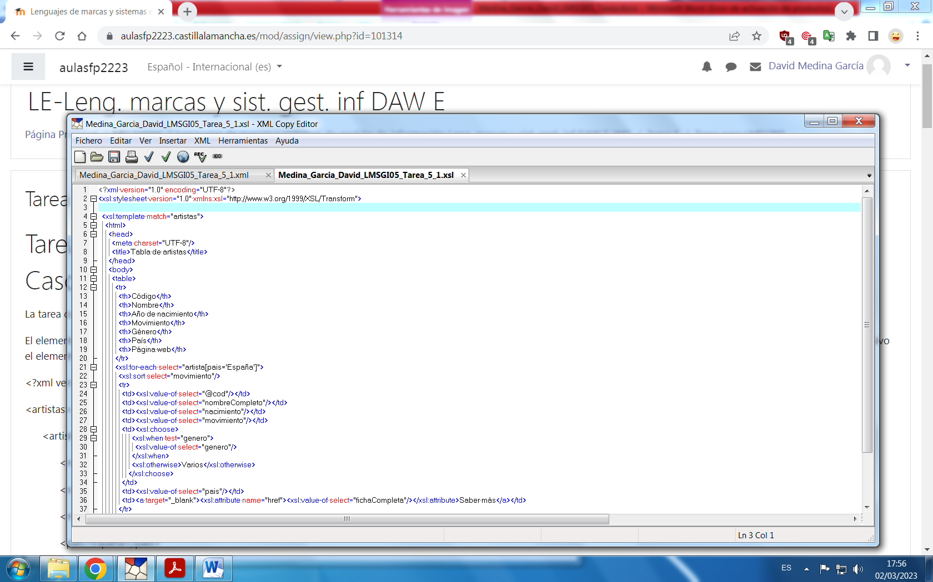

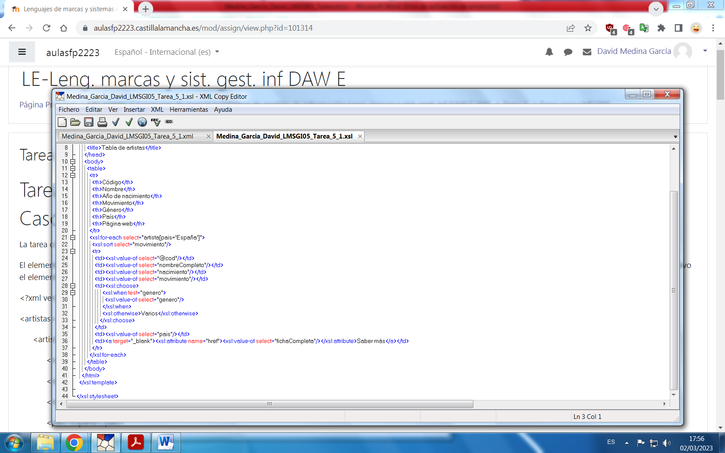

La transformación comienza con el **template** correspondiente al elemento raíz "**artistas**".

A continuación establecemos el formato HTML que tendrá la página creando una tabla con la etiqueta <**table>** y se poniendo la primera fila de la tabla como cabecera.

Usando la instrucción <**xsl:for-each** **select**="**artista**[**pais**=**'España'**]"> seleccionamos solo a los artistas cuyo país sea España y con la instrucción <**xsl:sort** **select**="**movimiento**"/> se ordenan por movimiento y finalmente usando la instrucción <**xsl:value-of** **select**= “ ”> seleccionamos los elementos correspondientes del **artista** que aparecerán en las filas de la tabla, incluyendo un enlace para obtener más información.

En la columna "**Género**", se utiliza la instrucción "**xsl:choose**" para determinar si el artista tiene información sobre su **género**. Si es así, se muestra la información correspondiente; de lo contrario, se muestra el texto "**Varios**".

El enlace a la página web se establece en la columna "**Página web**" utilizando la instrucción "**xsl:attribute**" para establecer el valor del atributo "**href**" de la etiqueta "**a**". El atributo "**target**" se establece como "**_blank**" para que la página web se abra en una nueva pestaña.

A continuación generamos la página **HTML** pulsando **F8**.

